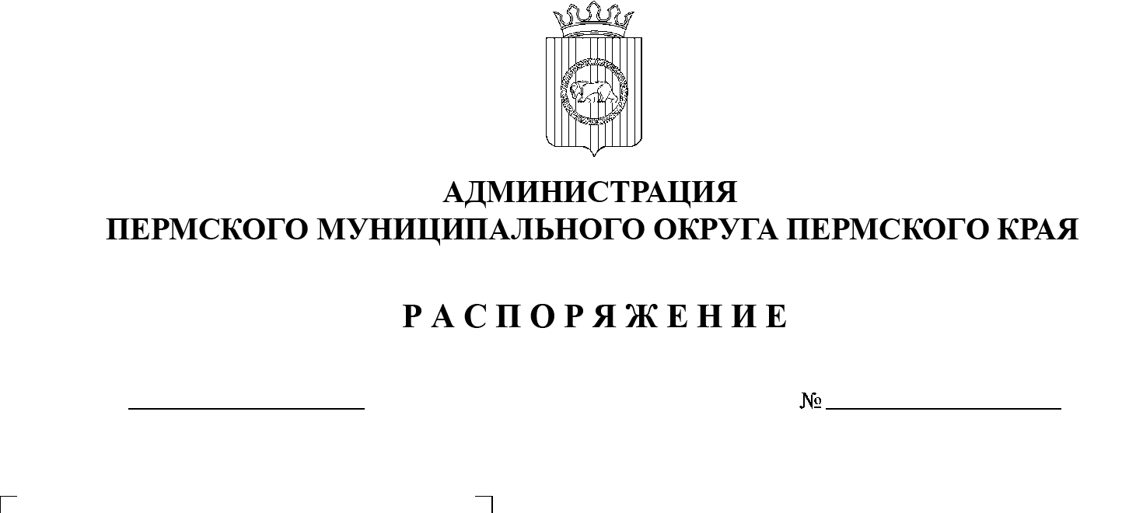

299-2024-01-07.С-107

**Об утверждении состава оперативного штаба**

**по подготовке и проведению учения по отработке комплексного сценария «Действия работников объектов образовательных организаций и мест отдыха, обучающихся и сотрудников охраны при вооруженном нападении и обнаружении взрывного устройства»**

08.05.2024

В целях исполнения письма министра образования и науки Пермского края от 27 апреля 2024 г. № 26-36-вн-749 «О проведении 20 мая 2024  года всероссийских учений» и повышения уровня готовности педагогических и  иных работников, обучающихся и работников, осуществляющих охрану муниципальных образовательных организаций Пермского муниципального округа Пермского края, к действиям при совершении (угрозе совершения) преступлений террористической направленности:

1.  Утвердить состав оперативного штаба по подготовке и проведению учения по отработке комплексного сценария «Действия работников объектов образовательных организаций и мест отдыха, обучающихся и сотрудников охраны при вооруженном нападении и обнаружении взрывного устройства» согласно приложению к настоящему распоряжению.

2.  Определить:

2.1.  управление образования администрации Пермского муниципального округа Пермского края ответственным за организацию и проведение учения;

2.2.  муниципальное казенное учреждение «Центр обеспечения безопасности Пермского муниципального округа Пермского края» ответственным за оказание методической и практической помощи в проведении учения, координацию по взаимодействию с силовыми структурами (Управлением Федеральной службы войск национальной гвардии Российской Федерации по Пермскому краю, Главным управлением Министерства внутренних дел Российской Федерации по Пермскому краю, Главным управлением Министерства Российской Федерации по делам гражданской обороны, чрезвычайным ситуациям и ликвидации последствий стихийных бедствий по Пермскому краю, Управлением Федеральной службы безопасности Российской Федерации по Пермскому краю).

3.  Рекомендовать руководителям муниципальных образовательных организаций Пермского муниципального округа Пермского края организовать и провести учения 20 мая 2024 г.

4.  Опубликовать (обнародовать) настоящее распоряжение в бюллетене муниципального образования «Пермский муниципальный округ» и разместить на официальном сайте Пермского муниципального округа в информационно-телекоммуникационной сети Интернет (www.permokrug.ru).

5.  Настоящее распоряжение вступает в силу со дня его официального опубликования.

6.  Контроль за исполнением настоящего распоряжения возложить на   заместителя главы администрации Пермского муниципального округа Пермского края, начальника управления территориальной безопасности администрации Пермского муниципального округа Пермского края Чернятьева А.В.

Глава муниципального округа В.Ю. Цветов

Приложение

к распоряжению

администрации Пермского

муниципального округа

Пермского края

от 08.05.2024 № 299-2024-01-07.С-107

**СОСТАВ**

**оперативного штаба по подготовке и проведению учения по отработке комплексного сценария «Действия работников объектов образовательных организаций и мест отдыха, обучающихся и сотрудников охраны**

**при вооруженном нападении и обнаружении взрывного устройства»**

|  |  |  |
| --- | --- | --- |
| Чернятьев  Андрей Викторович | - | заместитель главы администрации Пермского муниципального округа Пермского края, начальник управления территориальной безопасности администрации Пермского муниципального округа Пермского края, руководитель оперативного штаба |
| Норицин Алексей Александрович | - | заместитель главы администрации Пермского муниципального округа Пермского края, заместитель руководителя оперативного штаба |
| Члены оперативного  штаба: | | |
| Соснина  Наталья Александровна | - | начальник управления образования администрации Пермского муниципального округа Пермского края |
| Коцофан  Николай Леонидович | - | начальник муниципального казенного учреждения «Центр обеспечения безопасности Пермского муниципального округа Пермского края» |
| Фролов  Сергей Александрович | - | директор муниципального казенного учреждения «Административно-хозяйственная служба Пермского муниципального округа Пермского края» |
|  | - | представитель 28 Отдела надзорной деятельности и профилактической работы Главного управления Министерства чрезвычайных ситуаций Российской Федерации по Пермскому краю (по согласованию) |
|  | - | представитель Отдела Министерства внутренних дел Российской Федерации «Пермский» (по согласованию) |
|  | - | представитель Управления вневедомственной охраны по г. Перми – филиала Федерального государственного казенного учреждения «Управление вневедомственной охраны Войск национальной гвардии России по Пермскому краю» (по согласованию) |